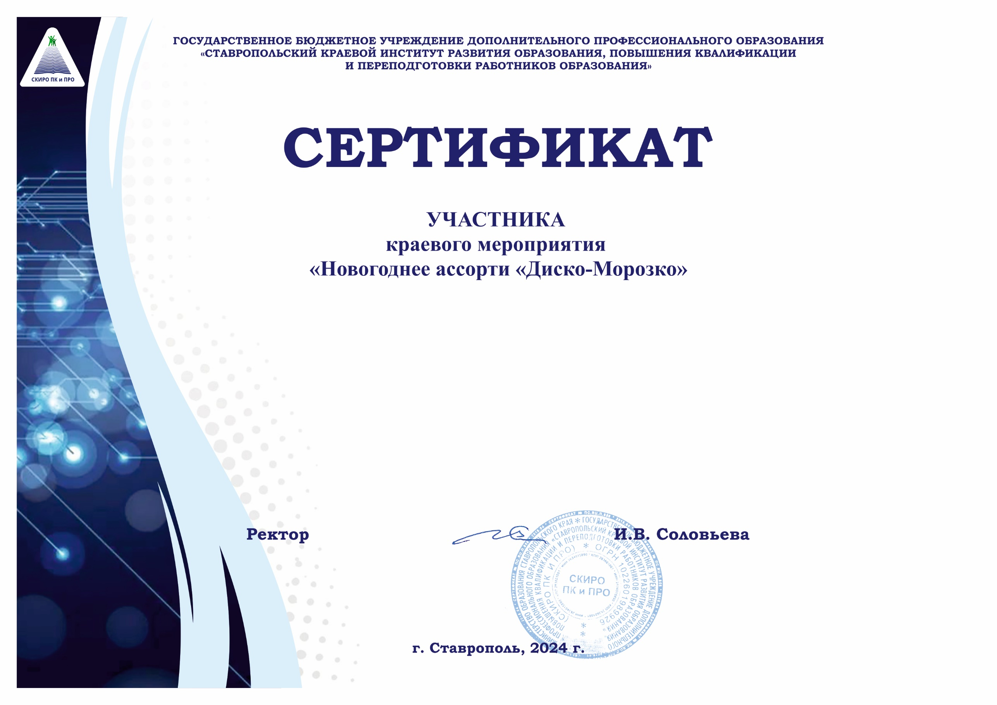
Алиева Муслима Хаджи-Мурадовича

Обучающегося МОУ «СОШ № 2» села Чернолесского
Новоселицкого района
Ставропольского края

